**Справка**

**о проведении профилактических бесед с несовершеннолетними сотрудниками ОПДН.**

С целью профилактики преступности в молодежной среде, а также других правонарушений и преступлений, совершаемых несовершеннолетними, 8 апреля 2019 г. в школе была организована встреча учащихся с инспекторами ОПДН, Магомедовым Маратом Рабадановичем, капитаном полиции и Абдулкадыровым Исламом Абдулкадыровичем, инспектором ОПДН.

Встреча с подростками в школе и проведение плановых профилактических бесед является неотъемлемой частью совместной работы инспектора по делам несовершеннолетних и социального педагога школы. С учениками 7-11 классов были проведены профилактические беседы на темы: «Административные правонарушения и преступления несовершеннолетних», «Профилактика нецензурной лексики среди подростков» «Уголовная ответственность несовершеннолетних». В своей беседе Марат Рабаданович коснулся ответственности за совершение таких преступлений, как кража, грабеж, вымогательство, причинение телесных повреждений. Подросткам было разъяснено, с каких лет наступает уголовная ответственность и какие наказания применяются за совершение преступлений. Также он разъяснил учащимся, что правонарушения несовершеннолетних детей и подростков могут быть самыми разными: насилие, жестокость, агрессивность, тягчайшие преступления, вандализм, все это захлестнуло в последние годы нашу страну.

«В волну преступности всё чаще оказываются втянутыми несовершеннолетние, действия которых поражают цинизмом, дерзостью, нанесением телесных повреждений или даже убийство. Ответственность несовершеннолетних за административные правонарушения может быть юридической или моральной. Наказание за правонарушение может быть следующим: предупреждение, штраф, обязательные работы (общественные работы), конфискация предмета или орудия совершения правонарушения, административный арест. Незнание закона не освобождает Вас от ответственности!!!» - такими словами завершил свое выступление Магомедов М.Р.

Абдулкадыров И.А., инспектор по делам несовершеннолетних настоятельно рекомендовал соблюдать правила поведения на улице, в общественных местах, местах массового отдыха. Он напомнил школьникам о вреде употребления спиртных напитков и табака, а также объяснил, чем опасны эти пагубные привычки.

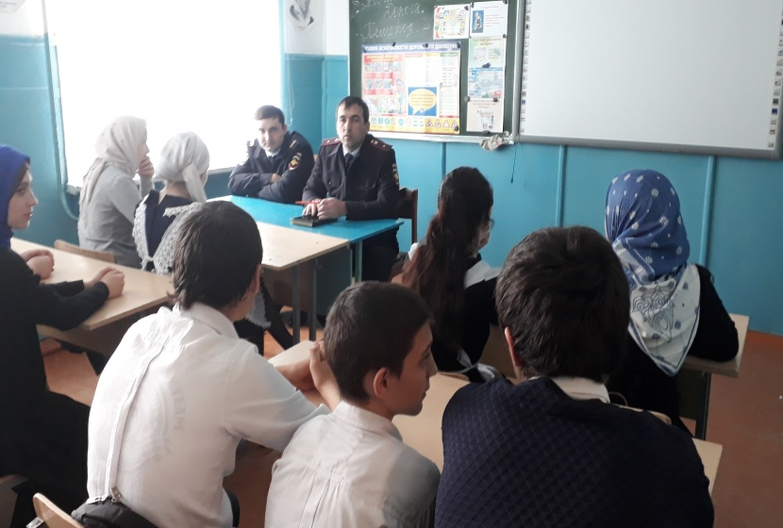 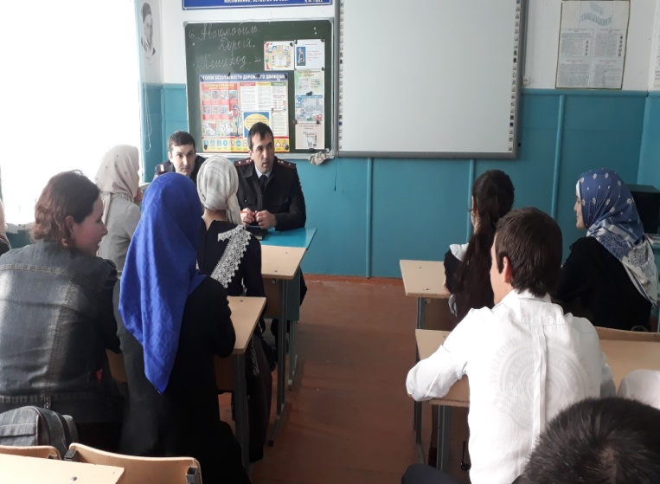

В разговоре с учащимися 7-11-х классов инспекторы ОПДН напомнили ребятам о правилах дорожного движения. Сотрудники полиции подробно остановились на необходимости соблюдения этих правил, а также объяснили, чем опасны наушники при катании на роликах и велосипедах, при переходе через железнодорожные пути. Далее инспекторы рассказали ребятам о том, как не стать жертвой преступления: были подняты вопросы безопасности жизни и здоровья ребят, а также ответственности учеников за сохранность личных вещей, которыми они пользуются самостоятельно.

Для закрепления полученных знаний ребята посмотрели познавательный видеоролик, а также с учащимися было проведено практическое занятие по правилам дорожного движения, в ходе которого ребята с большим интересом отвечали на вопросы по указанной тематике.

Ребята с большим вниманием слушали гостей и получили ответы на все интересующие их вопросы. Хочется надеяться, что данное мероприятие не прошло даром, и ребята запомнили, что их жизнь зависит только от них самих…

Зам. директора по ВР: Абдурахманова А.А.